***Игры для развития чувства ритма.***

***Звучащие жесты.***

Начав урок, спросите детей, на чём играют музыканты. Услышав их ответы, спросите, есть ли у них сейчас с собой какие-нибудь инструменты? Дальше предлагаете поиграть на тех инструментах, которые всегда с собой (звучащие жесты). Учитель воспроизводит два хлопка, сопровождая их соответствующими слогами: «хлоп-хлоп». Дети по жесту учителя повторяют. Затем шлёпают по коленам: «шлёп-шлёп», негромко топают: «топ-топ», щёлкают пальцами: «щёлк-щёлк». Можно также сказать, что ещё есть цокающий язычок, а очень красивый гулкий звук получается, если стучать ладонями по грудной клетке. Вот сколько инструментов всегда с собой!

Игра проводится 1-2 минуты.

***Знакомство.***

Учитель предлагает каждому по очереди назвать ритмично своё имя (по слогам) и украсить его каким-нибудь инструментом: хлопать, топать, шлёпать или щёлкать. «Инструмент» (звучащие жесты) каждый выбирает сам. Например: *Ма-ша* – с хлопками, *Ни-ки-та* – со щелками и т.д. Постарайтесь непринуждённо дирижировать процессом, чтобы не было пауз, и выдерживался единый темп. Это очень важно. В этой игре именно единая пульсация имеет музыкальный смысл. Игра проводится 4-5 минуты.

***Познакомимся с барабаном.***

Педагог сообщает детям, что у них в гостях – один из музыкальных инструментов (показывает барабан). Своё «имя» он произносит вот так (ударяет палочками по барабану и приговаривает):

Ба - ра - бан

Затем педагог предлагает детям познакомиться с барабаном на его языке. Для этого каждый ребёнок должен назвать своё имя и одновременно отхлопать его в ладоши.

Например:

Та – ня Ма – шень – ка Ве - ро - ни - ка

Игру можно провести иначе. Дети называют свои имена, воспроизводят ритмический рисунок на барабане.

***Кто к нам пришёл?***

Педагог: Тук-тук.

Дети: Чей там стук?

Педагог: Тук-тук. Я ваш друг.

Тук-тук.

Дети: Кто же тут?

Педагог: Догадайтесь сами,

Как меня зовут?

После этого диалога педагог исполняет ритмический рисунок на одном из музыкальных инструментов, расположенных на столике за ширмой.

Дети, узнав инструмент по звучанию, произносят его название в нужном ритме (можно в сопровождении хлопков).

Например:

Бу – бен ба – ра – бан тре – у – голь -ник

Затем игра повторяется. Дети должны узнать другой музыкальный инструмент.

***Учитесь танцевать.***

Дети изготавливают из бумаги матрёшку и крепят на карандаш. Педагог отстукивает матрёшкой несложный ритмический рисунок. Дети повторяют ритм своими матрёшками. Учитель проводит конкурс: «Чья матрёшка лучше всех танцует?» В ходе игры выявляются дети с чувством ритма. Лучшие дети поощряются, с другими детьми проводится индивидуальная работа.

***Хлопай-топай.***

Эта песенка у детей поднимет настроение. Важно, чтобы разучивание не было скучным, происходило в процессе пения, чтобы дети сразу могли петь вместе с учителем. Предлагаю петь первую фразу вместе с хлопками, а детям повторить её «эхо». Дальше вторую фразу – и снова «эхо». Во втором куплете дети шлёпают ладошками по коленям (друг с другом «ладушки»). В третьем куплете – топают ногами, а в четвёртом – щёлкают пальцами. Учитель следит за вокальным и ритмичным исполнением детей.

Музыка С.Перкио.

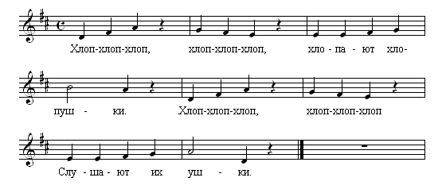

1. Хлоп-хлоп-хлоп,

Хлоп-хлоп-хлоп –

Хлопают хлопушки.

Хлоп-хлоп-хлоп,

Хлоп-хлоп-хлоп –

Слушают их ушки.

1. Шлёп-шлёп-шлёп,

Шлёп-шлёп-шлёп –

Шлёпают шлепушки.

Шлёп-шлёп-шлёп,

Шлёп-шлёп-шлёп –

Слушают их ушки.

1. Топ-топ-топ,

Топ-топ-топ –

Топай топотушки.

Топ-топ-топ,

Топ-топ-топ –

Слушают их ушки.

4. Щёлк, щёлк, щёлк,

Щёлк, щёлк, щёлк –

Щёлкают щелкушки.

Щёлк, щёлк, щёлк,

**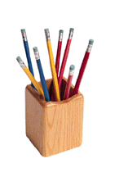** Щёлк, щёлк, щёлк –

Слушают их ушки.

***Ритмические кубики.***

Педагог исполняет на кубиках простой ритмический рисунок и предлагает всем детям сложить из цветных карандашей этот ритм. Длинные карандаши обозначают долгие звуки, а короткие - отрывистые. Игра повторяется, а ведущие меняются.

Эта игра проводится в 1-2 классах. Участвует весь класс. Сначала педагог помогает детям, так как выложить ритмический рисунок из карандашей не так-то просто, затем правила игры усложняются. Например, роль педагога-ведущего может занять любой ребёнок, который не только исполнит на кубиках ритмический рисунок, но и проверит работу у детей.

***Имена.***

Водящий становится спиной к детям-участникам. Они по очереди «тактируют» свои имена. Водящий по ритму называет имена и угадывает игроков.

***Ритм-остиното.***

Игроки делятся на группы. В каждой группе выбирается водящий. Он задаёт ритм. Каждая группа хлопает свой ритмический рисунок без остановок.

***Паровозик.***

Дети становятся традиционным паровозиком, и каждый следующий повторяет движения впереди стоящего. Кроме ритмических рисунков ногами и головой, непременно подключается и работа с голосом – отрывистые или связные звуки в зависимости от того, куда направляется паровозик и в каком он настроении или с кем разговаривает. Незаметно, за 1-2 минуты, сочиняется сказка, затрагивающая не только область ритмических упражнений, но и сферу личностных отношений, настраивая детей на взаимопонимание, обучая их вхождению в образ.

***Часы.***

Педагог пропевает первую строчку, дети изображают бой часов. Бой часов на башне – дети произносят долгими звуками. Затем длительности становятся более короткими. Последняя строчка произносится чётко, тиканье карманных часов выражается ещё более короткими по продолжительности звуками.

Текст:

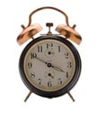 Бьют часы на башне:

*Бом – бом, бом – бом.*

А настенные быстрей:

*Тики – таки, тики – таки.*

А карманные спешат:

*Тики – тики – так,*

*Тики – тики – так.*

Музыка Е.Михальчук

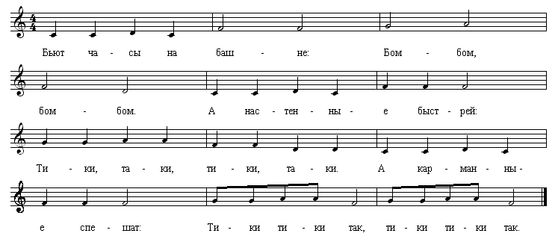

***Ритмохлопы.***

Игроки в кругу.

* Ведущий задаёт ритм, хлопая в ладоши. Игроки продолжают его все вместе;
* Хлопают в заданном ритме вместе, затем «разбиваются» по одному хлопку по очереди, сохраняя заданный ритм;
* Хлопают по одному в заданном ритме. По сигналу продолжают хлопки в обратном направлении;
* Хлопают в заданных длительностях, сменяя один ритм на другой по сигналу ведущего.

***Слово на ладошках.***

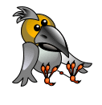

Я найду слова везде:

И на небе, и в воде,

На полу, на потолке,

На носу и на руке!

Вы не слышали такого?

Не беда, играем в слово!

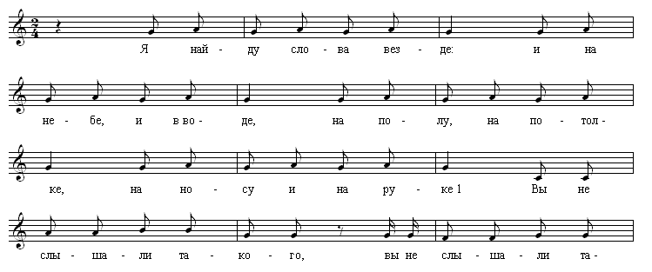Музыка Е.Попляновой

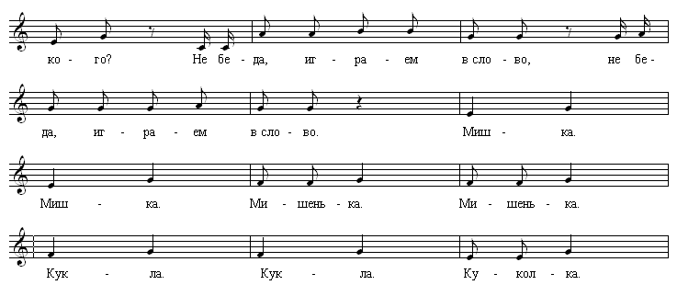

***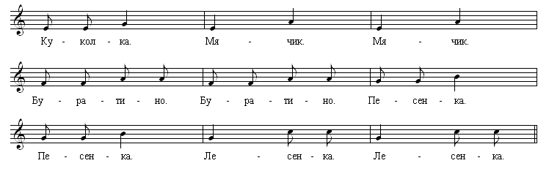***

Варианты игры:

* Учитель произносит слова, а дети их прохлопывают, проговаривают ритмослоги и повторяют интонацию учителя;
* Каждый ребёнок произносит своё слово, оно прохлопывается и проговаривается остальными ребятами;
* Каждый ребёнок называет своё слово и сам прохлопывает его ритм;
* Можно проговаривать целые словосочетания, например:

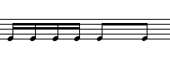

Барабанит ёжик:

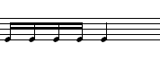

Тикают часы:

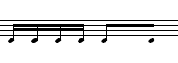

Кот сидит на лавке:

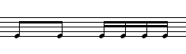

Карася поджарю:

***Музыкальный разговор.***

Игра в ритмические импровизации. В неё можно играть вдвоём и группой. Водящий, обращаясь к любому игроку, стучит или хлопает ритмический вопрос вместе со словами. Игрок отвечает ему ритмической импровизацией.

Тема для разговора:

- Патоку с имбирем варил дядя Симеон.

- Тётка Арина кушала – хвалила.

- А дедушка Елизар все пальчики облизал!

***Не опоздай.***

Педагог импровизирует несложный ритмический рисунок, ребёнок хлопает в ладоши во время паузы (остановки). Таким образом, организуется ритмическая игра, в которой роль ведущего в дальнейшем может взять на себя ребёнок.

Например:

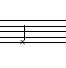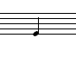

педагог ребёнок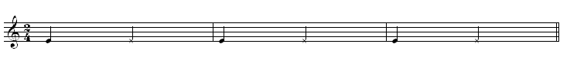

1.

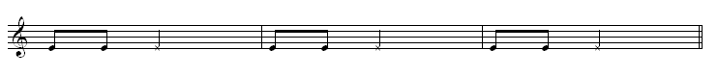

2.

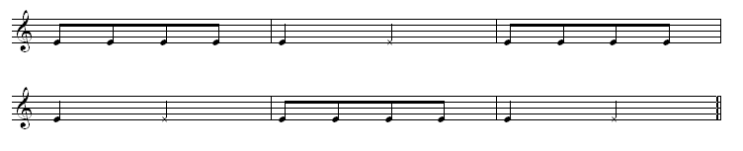

3.

***Двухголосный ритм.***

Детям раздают карточки с двухголосным ритмом (одна карточка на два ребёнка). Дети несколько минут готовятся. Верхний голос исполняет хлопками один ребёнок, а нижний – второй. Чья пара детей исполнит без ошибок и ритмично?

Сложность этого задания заключается в том, что дети друг друга не слушают и в исполнении происходит расхождение ритмического рисунка обеих партий. Чтобы ошибок не было, один из детей должен вслух считать: раз и, два и, три и, четыре и.

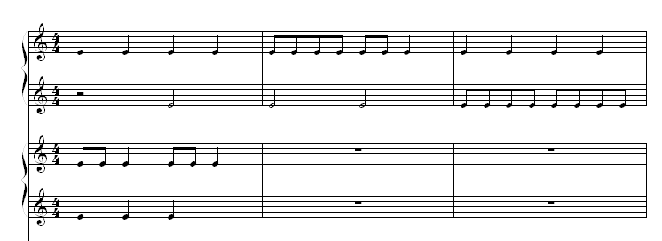 Вариант карточки:

***Чьи шаги?***

Перед началом игры постучи ладонью по столу, считая вслух до четырёх (раз, два, три, четыре). Каждый удар равен звучанию четверти. Глядя на схему, спой ноту «до» разными длительностями.

*Поёшь*: До – о - о – о

*Отчитываешь удары рукой*: Раз – два – три - четыре.

*Поёшь:* До - о

*Отчитываешь удары рукой:*  Раз - два.

*Поёшь:* До

*Отчитываешь удары рукой:* Раз

*Поёшь:* До - до

*Отчитываешь удары рукой*: Раз

*Поёшь:* До - до – до – до

*Отчитываешь удары рукой:* Раз.

Теперь ведущий читает стихи:

* J0086420Толстый, толстый бегемот,

Очень медленно идёт.

Вся пропала тренировка –

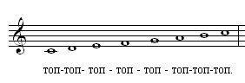Шаг шагнёт и остановка.

SO02054_

* Косолапенький мишутка,

Бегемота обгоняет.

Так шагать ему – не шутка,

Он шаги свои считает.

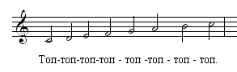

* По трапинке мчится волк,

В спорте серый знает толк.

Он за мишкой поспешил,

Обогнать его решил.

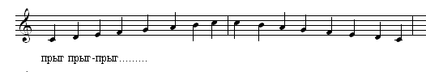

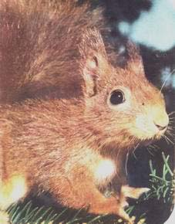

* Скачет белка – озорница,

Ей на месте не сидится.

Волка мигом обошла

И грибы в лесу нашла.

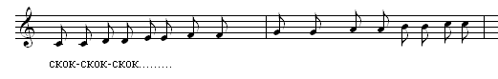



* Показались средь травы,

Уши выше головы –

Это зайка проскакал,

Белку шуструю догнал.

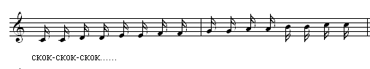

***ПЕРВЫЙ ВАРИАНТ ИГРЫ:***

Один из игроков поёт и отстукивает рукой шаги идущих и бегущих зверей: бегемота, белки………, а второй игрок отгадывает, кто пришёл или пробежал.

***ВТОРОЙ ВАРИАНТ ИГРЫ:***

Первый игрок читает одно из четверостиший, а второй быстро отчитывает рукой шаги зверюшек, упомянутых в тексте.

***Ритмический паровозик.***

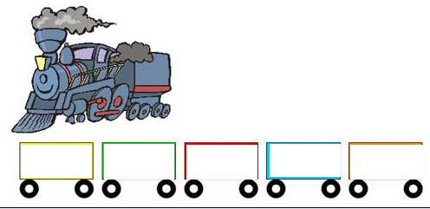 Из бумаги изготавливается паровозик с вагонами. В каждый вагон вставляется карточка с ритмическим рисунком. Детям предлагается сложить из заготовок ритмическую цепочку и проиграть на любом шумовом инструменте.

******